Titre des tâches complexes | Type de situation |  |  |  | Concepts et processus | Degré de complexité
Titre des tâches complexes | CD1 | CD2 |  | CD3 | Concepts et processus | Degré de complexité
Titre des tâches complexes | SP | SA | SV | C | Concepts et processus | Degré de complexité
Une brochette de fruits et de fromage | X
Points mérités |  | X |  |  | Groupement et comparaison | 3-5
Jeu de fléchettes |  |  | X |  | Statistique | 3-4
Le grand ménage |  | X |  |  | Solides | 3-5
La pêche surprise |  | X |  |  | Mesure (longueur) | 3-4
Le bon dossard |  |  |  | P | Numération | 3-4
Le sondage |  |  |  | P | Statistique | 3
Activités d’apprentissage :
Activités d’apprentissage :

Planification globale
1er et 2e cycles
2e et 3e années

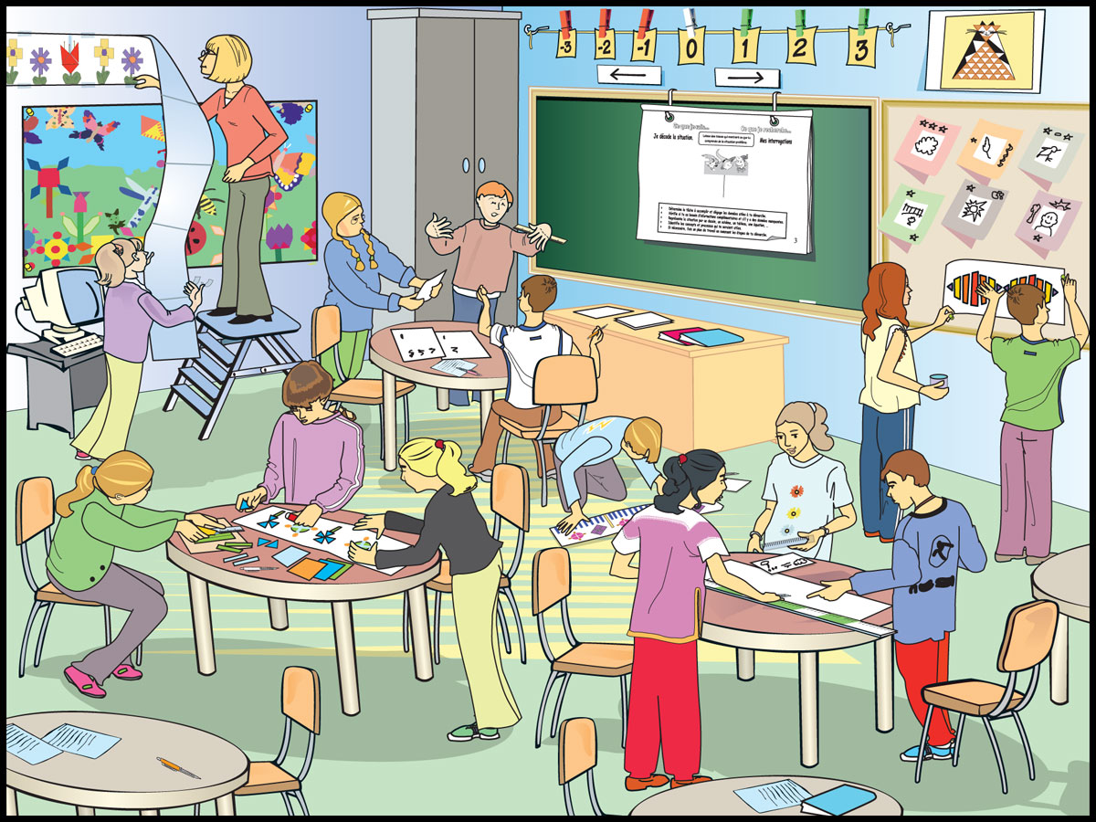

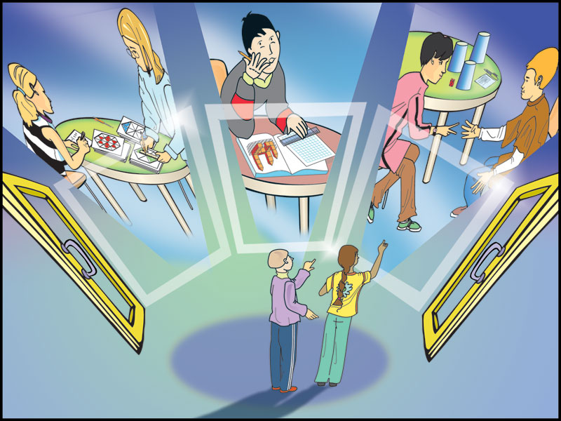

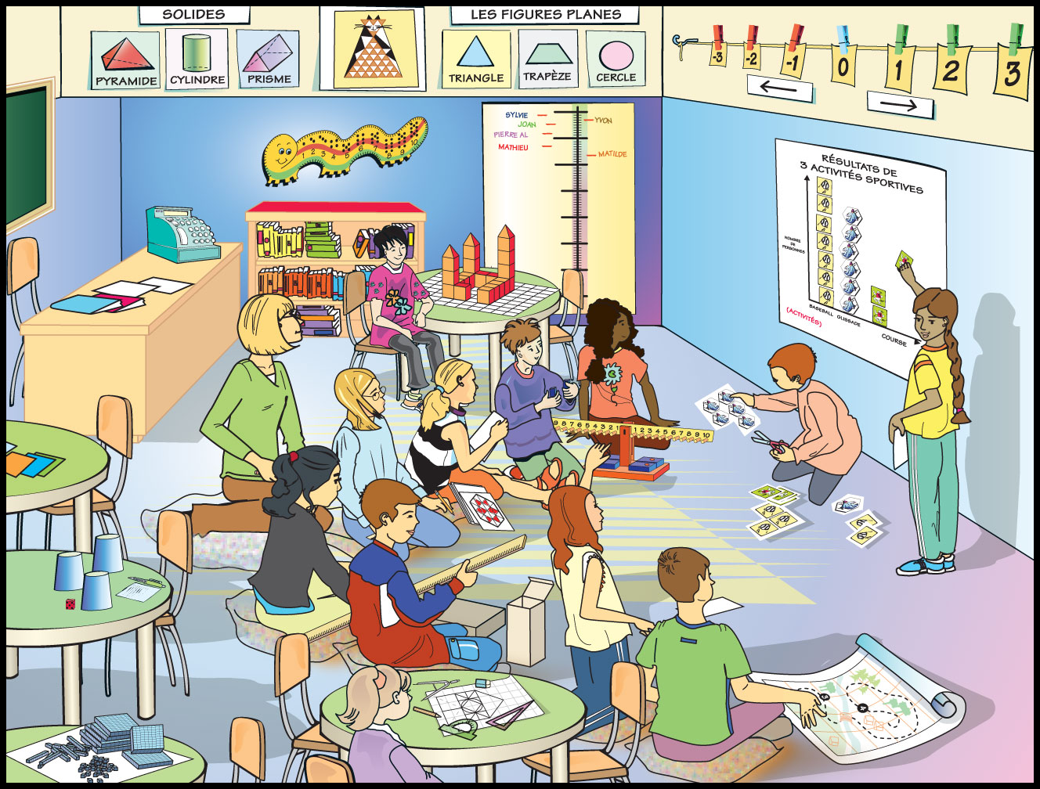

Types de situations
CD1 : Situation-problème (SP) CD2 : Situation d’application (SA) Situation de validation (SV)
CD3 : Situation de communication (C) P = Production I = Interprétation

Titre des tâches complexes | Type de situation |  |  |  | Concepts et processus | Degré de complexité
Titre des tâches complexes | CD1 | CD2 |  | CD3 | Concepts et processus | Degré de complexité
Titre des tâches complexes | SP | SA | SV | C | Concepts et processus | Degré de complexité
Une fête pour l’Halloween | X
Des fraises, des fraises |  | X |  |  | Addition | 4
L’épreuve la plus payante |  | X |  |  | Probabilité | 4
Tirs de précision |  | X |  |  | Fraction | 3-4
Les biscuits de maman |  | X |  |  | Mesure (temps) | 3-4
Le jeu des ensembles |  | X |  |  | Probabilité | 4
Les prix des participants |  |  |  | IP | Diagramme à bandes | 3-6
Le chat et la souris |  |  |  | P | Figures planes | 2-4
Activités d’apprentissage :
La tempête | X
L’île mystérieuse |  | X |  |  | Mesure (temps) | 3
Le trésor de Jack |  | X |  |  | Numération | 3-4
L’attaque du bateau |  | X |  | P | Soustraction | 3-4
Activités d’apprentissage :

Titre des tâches complexes | Type de situation |  |  |  |  |  | Concepts et processus | Degré de complexité
Titre des tâches complexes | CD1 | CD2 |  |  |  | CD3 | Concepts et processus | Degré de complexité
Titre des tâches complexes | SP |  | SA | SV | C |  | Concepts et processus | Degré de complexité
Les joies de l’hiver | X
Quantité de balles de neige |  |  | X |  |  |  | Addition et soustraction | 3-4
Le bonhomme de neige |  |  | X |  |  |  | Mesure (longueur) | 3-4
Du bouillon chaud |  |  | X |  |  |  | Addition et soustraction | 3-5
Concours de bonhommes de neige |  |  | X |  |  |  | Fractions | 3-4
La forteresse |  |  |  |  | P |  | Solides | 3-4
Activités d’apprentissage :
Le loup est tombé sur la tête | X
Nicolas et le haricot magique |  |  |  | X |  |  | Mesure (longueur) | 3-4
Les muffins du loup |  |  |  | X |  |  | Addition | 3-5
Aladin et le roi des voleurs |  |  |  | X |  |  | Addition | 4
Le spectacle des lutins |  |  |  | X |  |  | Addition et multiplication | 3-5
Activités d’apprentissage :

/tmp/in/input.doc

